大招3 角平分线定理
1.角平分线定理
（1）在$△ABC$中，$∠BAC$的平分线交$BC$于点$D$（如图），则有$\frac{AB}{AC}=\frac{DB}{DC}$.
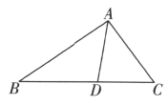
证明 因为$∠ADB+∠ADC=\text{π}$，所以$sin∠ADB=sin∠ADC$，在$△BAD$中使用正弦定理有$\frac{AB}{sin∠ADB}=\frac{DB}{sin∠BAD}$，在$△CAD$中使用正弦定理有$\frac{AC}{sin∠ADC}=\frac{DC}{sin∠CAD}$，又$∠BAD=∠CAD$，所以$\frac{AB}{AC}=\frac{DB}{DC}$.
该结论也可以由两三角形面积之比得证，即$\frac{S_{\text{△}ABD}}{S_{\text{△}ACD}}$=$\frac{AB}{AC}$=$\frac{BD}{CD}$.
（2）常见推论：
$AD=\frac{2b×c×cos\frac{∠BAC}{2}}{b+c}$；（等面积法证明）
$AD^{2}=AB×AC-BD×CD$（库斯顿定理）；
$\frac{AB}{AC}=\frac{S_{△ABD}}{S_{△ACD}}$.
库斯顿定理证明：
步骤 1：作辅助线
作 △ABC 的外接圆，延长角平分线 AD 交外接圆于点 E，连接 CE。
步骤 2：寻找并证明相似三角形
由于 AD 是 ∠BAC 的角平分线，可知 ∠BAD = ∠EAC。
又因为 ∠ABD 与 ∠AEC 是同弧 AC 所对的圆周角，根据圆周角定理，有 ∠ABD = ∠AEC。
根据“两角对应相等，两三角形相似”，可得：
△ABD ∽ △AEC
步骤 3：利用相似比列出线段比例方程
由 △ABD ∽ △AEC 可得对应边成比例：
AB / AE = AD / AC
两边交叉相乘，化为乘积形式：
AB × AC = AD × AE
步骤 4：对线段 AE 进行拆分
由于点 D 在线段 AE 上，显然有 AE = AD + DE。
将此代入步骤 3 的等式中，展开得到：
AB × AC = AD × (AD + DE) = AD² + AD × DE
步骤 5：应用圆的相交弦定理
观察图形可知，圆内的两首尾相交的弦 BC 与 AE 相交于点 D。
根据圆的相交弦定理，两弦被交点分成的两条线段长的乘积相等，即：
AD × DE = BD × CD（△ADB和△EDC相似即可证明相交弦定理）
步骤 6：最终代换与移项整理
将步骤 5 中的结论 AD × DE = BD × CD 代入步骤 4 的展开式中，可以得到：
AB × AC = AD² + BD × CD
将 BD × CD 移项至等式左边，即证得最终结论：
AD² = AB × AC - BD × CD

2.角平分线定理的应用
角平分线定理实际上构建了角平分线分对边形成的两条线段长度与该角的两条邻边长度之间的关系，题目中出现角平分线条件时，可以考虑使用这组关系列式子解决问题.
注：角平分线定理在选择、填空题中直接用就行，但是在解答题中使用之前需要推理一下.
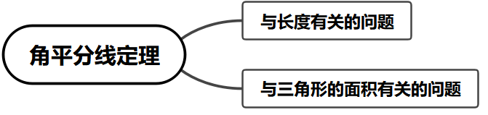
【典例1】在$△ABC$中，角$A$，$B$，$C$所对的边分别为$a$，$b$，$c$，$∠BAC$的平分线交$BC$于点$D$，且满足$\frac{BD}{DC}=\frac{3}{4}$，$∠BAC=60°$，$a=7$，则$c=$______.
【大招指引】先利用角平分线定理得到$b=\frac{4}{3}c$，再利用余弦定理进行求解.
【解析】根据角平分线定理有$\frac{DB}{DC}=\frac{AB}{AC}=\frac{c}{b}=\frac{3}{4}$，于是$b=\frac{4}{3}c$，
又$∠BAC=60°$，$a=7$，于是再对$∠BAC$使用余弦定理有$cos∠BAC=\frac{b^{2}+c^{2}-a^{2}}{2bc}=\frac{1}{2}$，进而得到$\frac{13}{9}c^{2}-49=0$，
因此$c=\frac{21\sqrt{13}}{13}$.
【题后反思】三角形内角平分线性质定理将分对边所成的线段比转化为对应的两边之比，再结合其他知识进行求解.
【温馨提醒】在解三角形中，应用角平分线定理及其变形公式能做到快速求解及其秒解，也是高考命题的高频考点，需重点学习.
【举一反三1】
1．记$△ABC$的内角A，B，C的对边分别是a，b，c，$a=2b$，$cosC=-\frac{1}{4}$，AB边上的角平分线长度为t，则$\frac{c}{t}=$（ ）
A．3 B．6 C．3或6 D．$\sqrt{6}$
【答案】A
【难度】0.65
【知识点】几何图形中的计算、余弦定理解三角形、正弦定理解三角形、二倍角的余弦公式
【分析】在$△ABC$中由余弦定理可得$c=\sqrt{6}b$，令$t=CM$，由角平分线$\frac{AM}{BM}=\frac{AC}{BC}=\frac{b}{a}=\frac{1}{2}$，
由正弦定理可得：在$△MBC$中，$\frac{BM}{sinα}=\frac{CM}{sinB}$①，在$△ABC$中， $\frac{c}{sin2α}=\frac{b}{sinB}$②，
联立①②可得$t=\frac{\sqrt{6}}{3}b$，即可得结果.
【详解】如图所示，令$∠BCM=∠ACM=α$，
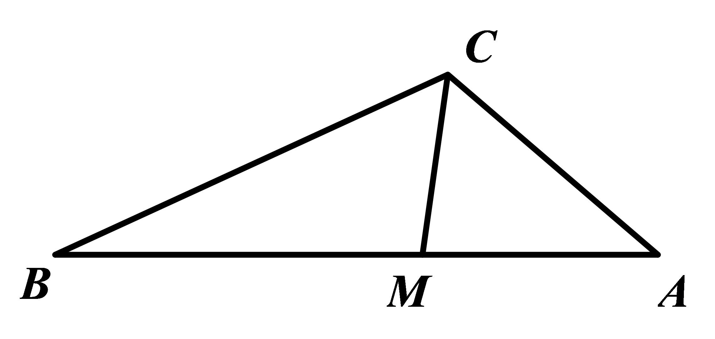
则$cos2α=-\frac{1}{4}=1-2\sin^{2}α$，解得：$sinα=\frac{\sqrt{10}}{4}$（负舍），$sin2α=\frac{\sqrt{15}}{4}$，
在$△ABC$中，$c^{2}=a^{2}+b^{2}-2abcosC=6b^{2}$，$c=\sqrt{6}b$；
又$CM$为角平分线，由角平分线性质可得$\frac{AM}{BM}=\frac{AC}{BC}=\frac{b}{a}=\frac{1}{2}$，所以$BM=\frac{2}{3}AB$，
在$△MBC$中，$\frac{BM}{sinα}=\frac{CM}{sinB}$①，在$△ABC$中， $\frac{c}{sin2α}=\frac{b}{sinB}$②，
由①②可得：$\frac{BM}{CM}=\frac{AB⋅sinα}{AC⋅sin2α}⇒CM=\frac{\sqrt{6}}{3}b=t$，
所以$\frac{c}{t}=\frac{\sqrt{6}b}{\frac{\sqrt{6}}{3}b}=3$,
故选：A.
【举一反三2】
2．在$△ABC$中，$∠BAC=60°,AB=2,BC=\sqrt{6}$，$∠BAC$的角平分线交BC于D，则$AD=$_________．
【答案】$2$
【难度】0.65
【知识点】正弦定理解三角形、三角形面积公式及其应用、余弦定理解三角形
【分析】方法一：利用余弦定理求出$AC$，再根据等面积法求出$AD$；
方法二：利用余弦定理求出$AC$，再根据正弦定理求出$B,C$，即可根据三角形的特征求出．
【详解】
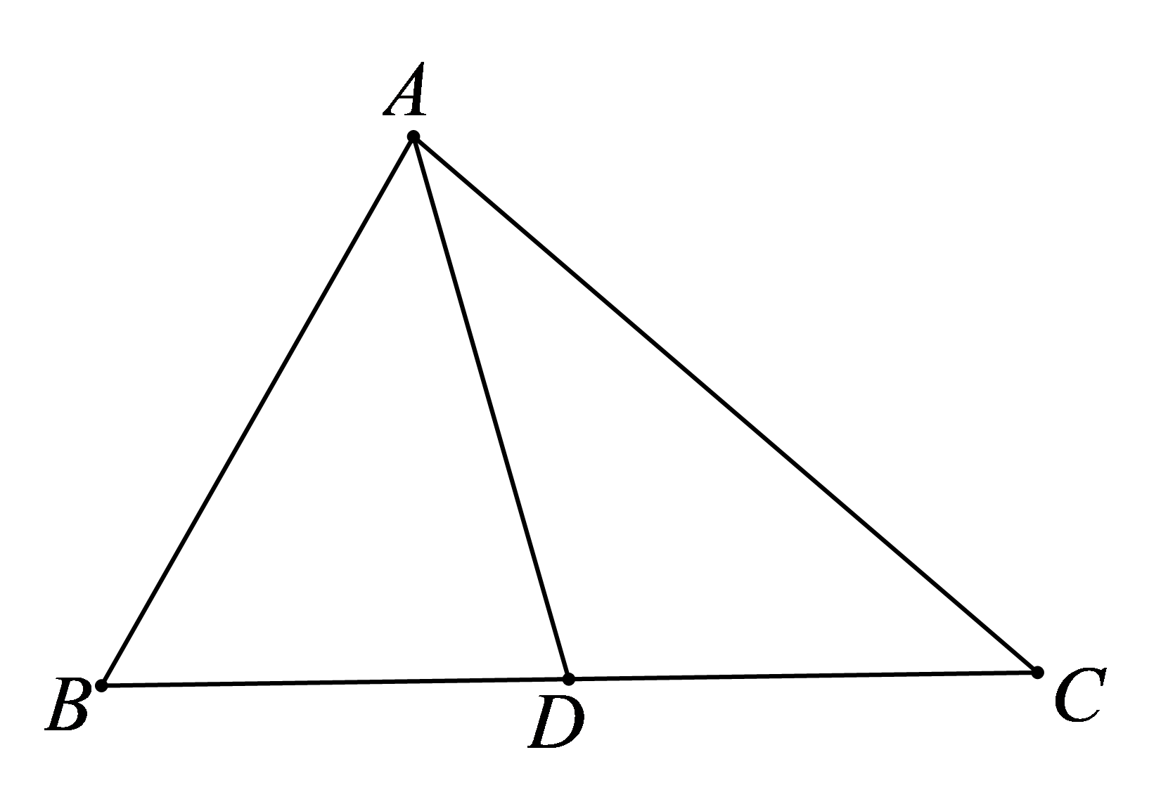
如图所示：记$AB=c,AC=b,BC=a$，
方法一：由余弦定理可得，$2^{2}+b^{2}-2×2×b×cos{60}^{∘}=6$，
因为$b>0$，解得：$b=1+\sqrt{3}$，
由$S_{△ABC}=S_{△ABD}+S_{△ACD}$可得，
$\frac{1}{2}×2×b×sin{60}^{∘}=\frac{1}{2}×2×AD×sin{30}^{∘}+\frac{1}{2}×AD×b×sin{30}^{∘}$，
解得：$AD=\frac{\sqrt{3}b}{1+\frac{b}{2}}=\frac{2\sqrt{3}\left(1+\sqrt{3}\right)}{3+\sqrt{3}}=2$．
故答案为：$2$．
方法二：由余弦定理可得，$2^{2}+b^{2}-2×2×b×cos{60}^{∘}=6$，因为$b>0$，解得：$b=1+\sqrt{3}$，
由正弦定理可得，$\frac{\sqrt{6}}{sin{60}^{∘}}=\frac{b}{sinB}=\frac{2}{sinC}$，解得：$sinB=\frac{\sqrt{6}+\sqrt{2}}{4}$，$sinC=\frac{\sqrt{2}}{2}$，
因为$1+\sqrt{3}>\sqrt{6}>\sqrt{2}$，所以$C={45}^{∘}$，$B={180}^{∘}-{60}^{∘}-{45}^{∘}={75}^{∘}$，
又$∠BAD={30}^{∘}$，所以$∠ADB={75}^{∘}$，即$AD=AB=2$．
故答案为：$2$．
【点睛】本题压轴相对比较简单，既可以利用三角形的面积公式解决角平分线问题，也可以用角平分定义结合正弦定理、余弦定理求解，知识技能考查常规．

【举一反三3】
3．在$△ABC$中，角$A,B,C$所对的边分别为$a,b,c$，$∠ABC=120°$，$∠ABC$的平分线交$AC$于点D，且$BD=1$，则$4a+c$的最小值为________．
【答案】9
【难度】0.4
【知识点】三角形面积公式及其应用、基本不等式求和的最小值
【分析】方法一：先根据角平分线性质和三角形面积公式得条件$\frac{1}{a}+\frac{1}{c}=1$，再利用基本不等式即可解出．
【详解】［方法一］：【最优解】角平分线定义＋三角形面积公式＋基本不等式
由题意可知，$S_{△ABC}=S_{△ABD}+S_{△BCD}$,由角平分线定义和三角形面积公式得$\frac{1}{2}acsin120°=\frac{1}{2}a×1×sin60°+\frac{1}{2}c×1×sin60°$，化简得$ac=a+c$，即$\frac{1}{a}+\frac{1}{c}=1$，
因此$4a+c=(4a+c)(\frac{1}{a}+\frac{1}{c})=5+\frac{c}{a}+\frac{4a}{c}≥5+2\sqrt{\frac{c}{a}⋅\frac{4a}{c}}=9,$
当且仅当$c=2a=3$时取等号，则$4a+c$的最小值为$9$.
故答案为：$9$.
［方法二］： 角平分线性质＋向量的数量积＋基本不等式
由三角形内角平分线性质得向量式$\vec{BD}=\frac{a}{a+c}\vec{BA}+\frac{c}{a+c}\vec{BC}$．
因为$BD=1$，所以$1={\left(\frac{a}{a+c}\right)}^{2}{\vec{BA}}^{2}+{\left(\frac{c}{a+c}\right)}^{2}{\vec{BC}}^{2}+2\frac{ac}{{(a+c)}^{2}}\vec{BA}⋅\vec{BC}$，化简得$1=\frac{ac}{a+c}$，即$ac=a+c$，亦即$(a-1)(c-1)=1$，
所以$4a+c=4(a-1)+(c-1)+5≥5+2\sqrt{4(a-1)(c-1)}=9$，
当且仅当$4(a-1)=c-1$，即$a=\frac{3}{2},c=3$时取等号．
［方法三］：解析法＋基本不等式
如图5，以B为坐标原点，$BC$所在直线为x轴建立平面直角坐标系．设$C(a,0)$，$D\left(\frac{1}{2},\frac{\sqrt{3}}{2}\right),A\left(-\frac{1}{2}c,\frac{\sqrt{3}}{2}c\right)$．因为A，D，C三点共线，则$k_{AD}=k_{CD}$，即$\frac{\frac{\sqrt{3}}{2}c-\frac{\sqrt{3}}{2}}{-\frac{1}{2}c-\frac{1}{2}}=\frac{\frac{\sqrt{3}}{2}}{\frac{1}{2}-a}$，则有$a+c=ac$，所以$\frac{1}{a}+\frac{1}{c}=1$．
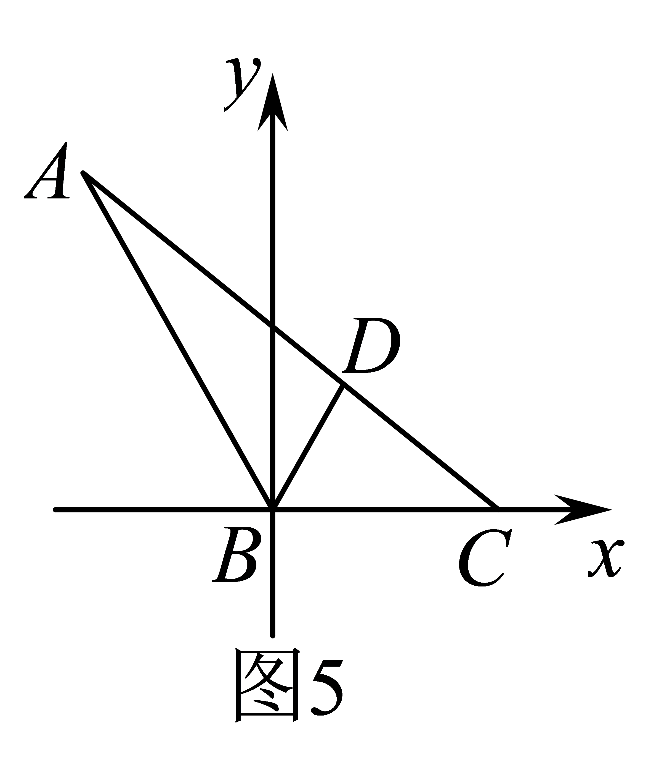
下同方法一．
［方法四］：角平分线定理＋基本不等式
在$△BDC$中，$CD=\sqrt{a^{2}+1-2acos\frac{\text{π}}{3}}=\sqrt{a^{2}+1-a}$，同理$AD=\sqrt{c^{2}+1-c}$．根据内角平分线性质定理知$\frac{CD}{AD}=\frac{BC}{AB}$，即$\frac{\sqrt{a^{2}+1-a}}{\sqrt{c^{2}+1-c}}=\frac{a}{c}$，两边平方，并利用比例性质得$\frac{1-a}{1-c}=\frac{a^{2}}{c^{2}}$，整理得$(a-c)(a+c-ac)=0$，当$a=c$时，可解得$a=c=2,4a+c=10$．当$a+c=ac$时，下同方法一．
［方法五］：正弦定理＋基本不等式
在$△ABD$与$△BCD$中，由正弦定理得$\frac{AD}{sin60°}=\frac{1}{sinA},\frac{CD}{sin60°}=\frac{1}{sinC}$．
在$△ABC$中，由正弦定理得$\frac{a}{sinA}=\frac{b}{sinB}=\frac{AD+CD}{sin120°}=\frac{AD}{sin60°}+\frac{CD}{sin60°}$．
所以$\frac{a}{sinA}=\frac{1}{sinA}+\frac{1}{sinC}$，由正弦定理得$1=\frac{a}{a}=\frac{1}{a}+\frac{1}{c}$，即$ac=a+c$，下同方法一．
［方法六］： 相似＋基本不等式
如图6，作$AE∥BC$，交$BD$的延长线于E．易得$△ABE$为正三角形，则$AE=c,DE=c-1$．
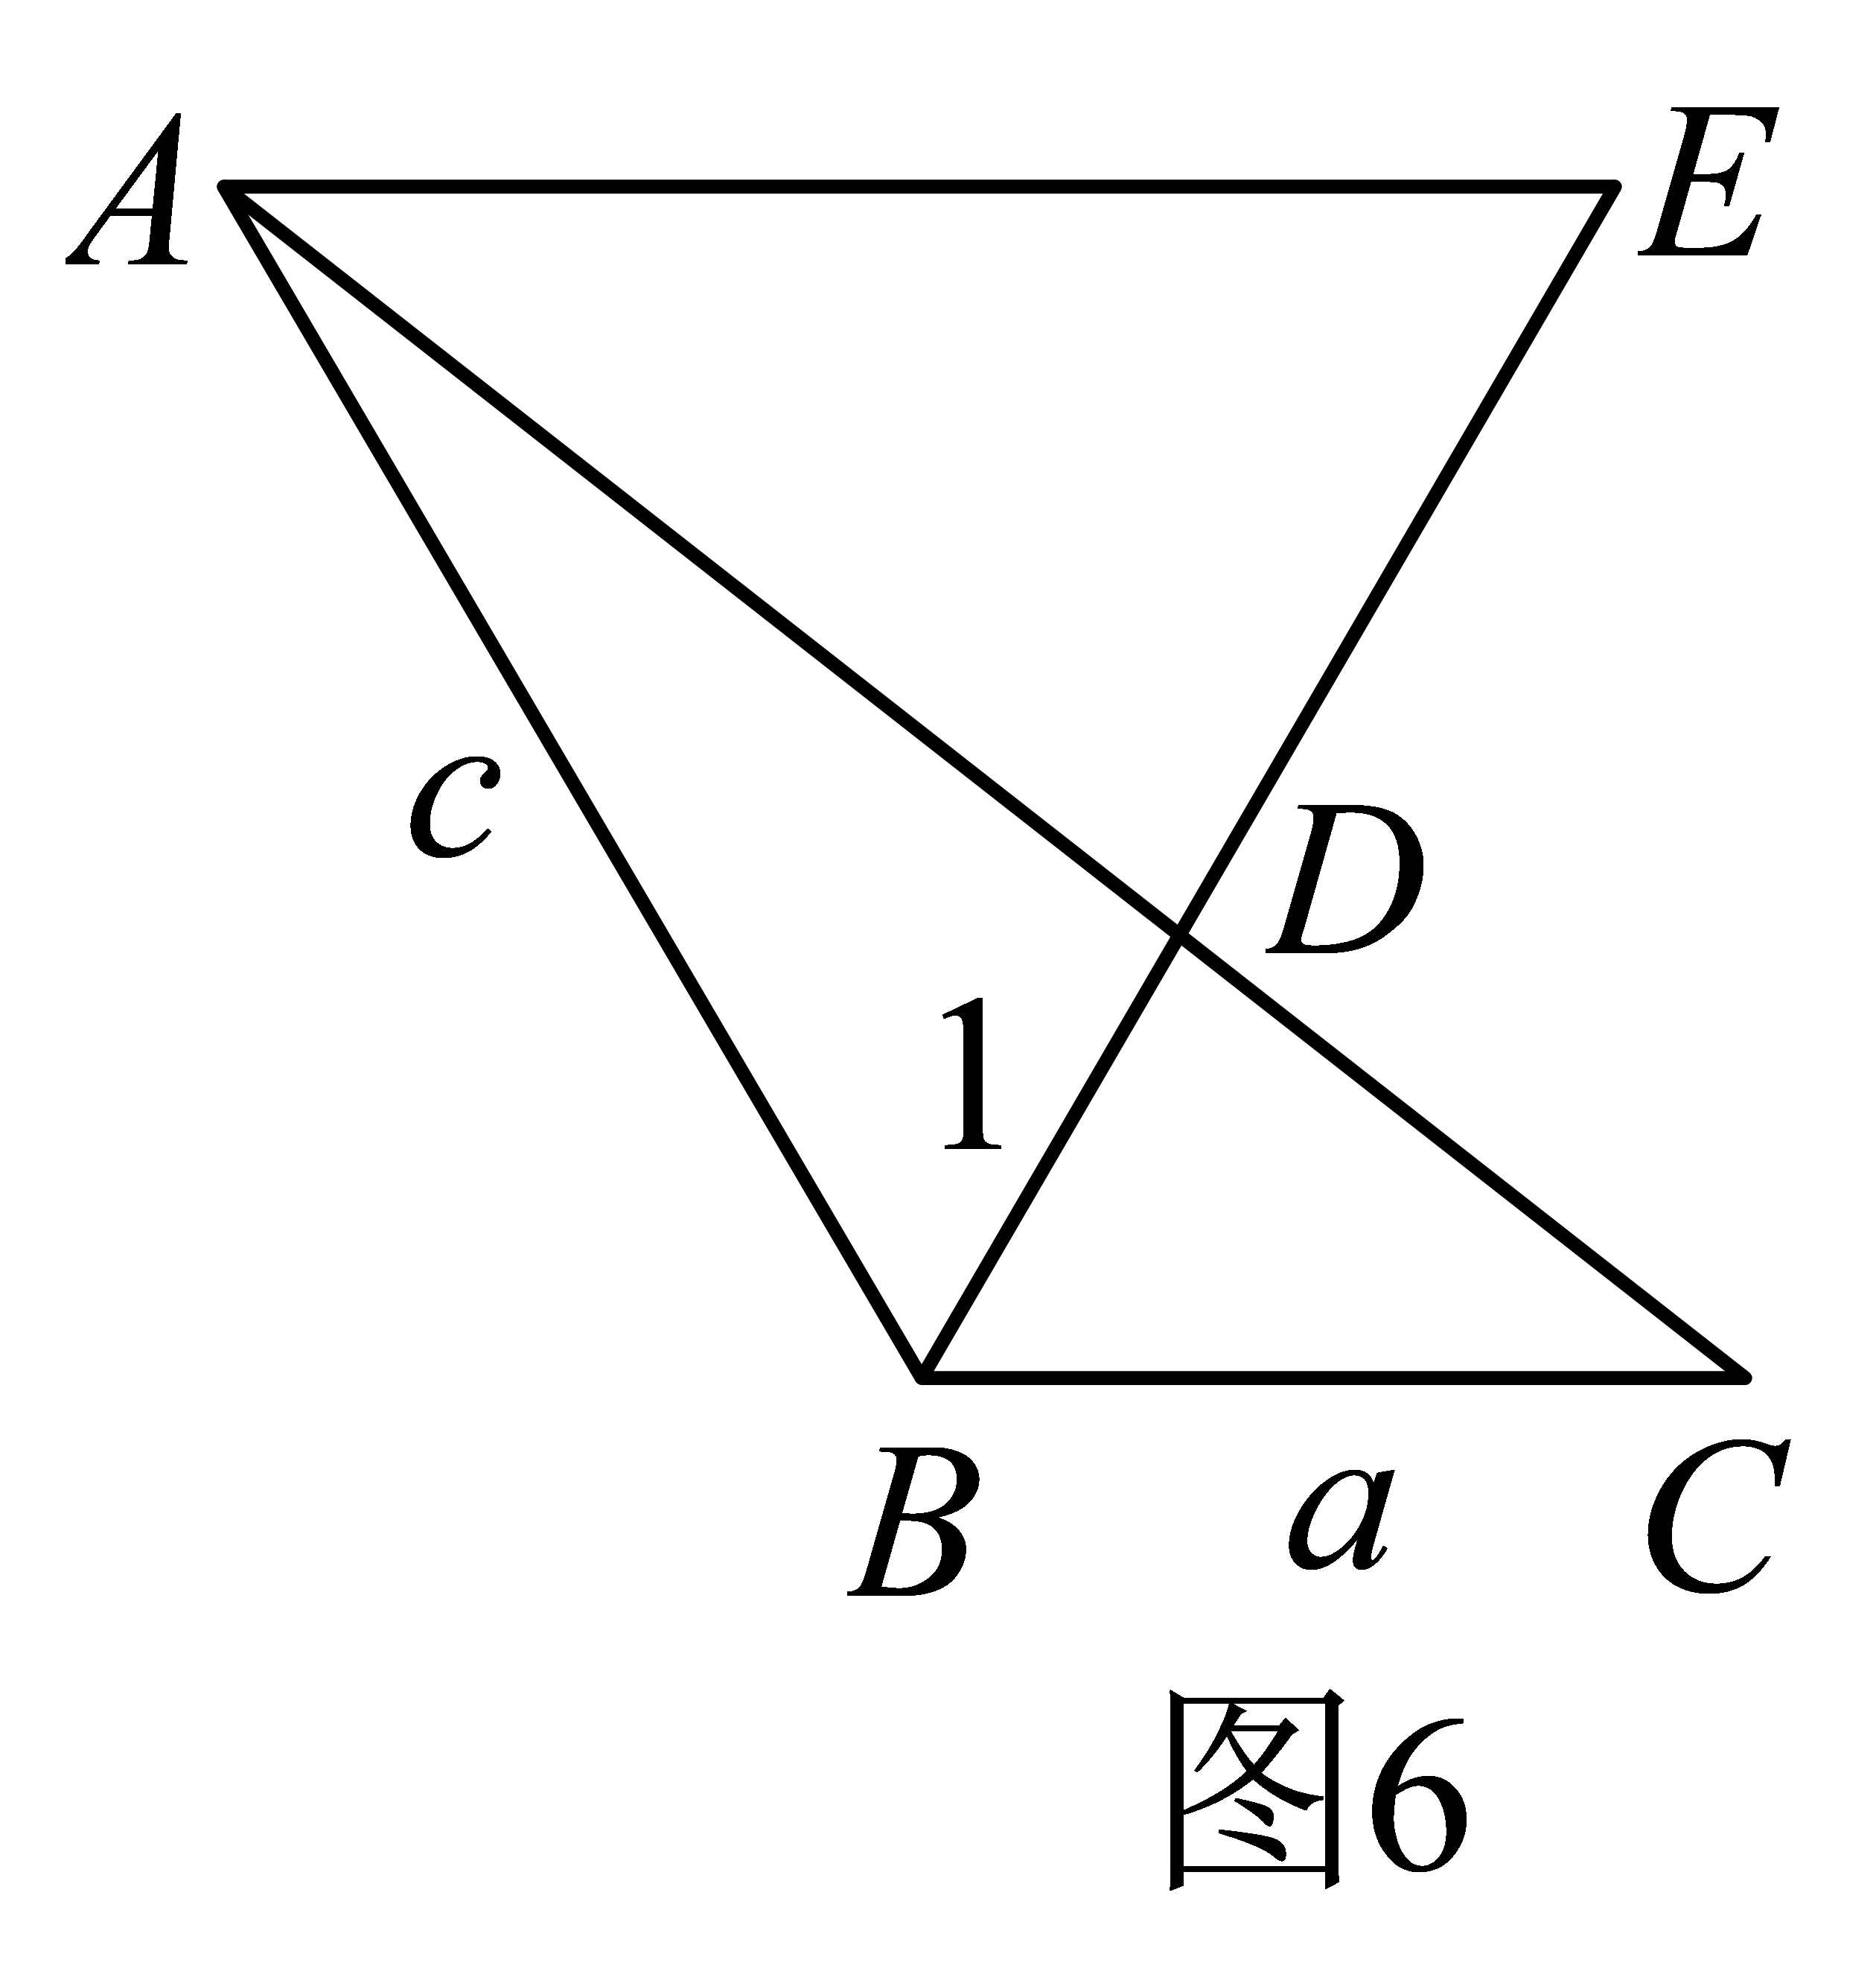
由$△ADE∽△CDB$，得$\frac{AE}{BC}=\frac{DE}{BD}$，即$\frac{c}{a}=\frac{c-1}{1}$，从而$a+c=ac$．下同方法一．
【整体点评】方法一：利用角平分线定义和三角形面积公式建立等量关系，再根据基本不等式“1”的代换求出最小值，思路常规也简洁，是本题的最优解；
方法二：利用角平分线的性质构建向量的等量关系，再利用数量积得到$a,c$的关系，最后利用基本不等式求出最值，关系构建过程运算量较大；
方法三：通过建立直角坐标系，由三点共线得等量关系，由基本不等式求最值；
方法四：通过解三角形和角平分线定理构建等式关系，再由基本不等式求最值，计算量较大；
方法五：多次使用正弦定理构建等量关系，再由基本不等式求最值，中间转换较多；
方法六：由平面几何知识中的相似得等量关系，再由基本不等式求最值，求解较为简单．
【典例2】在中，$∠BAC=\frac{2\text{π}}{3}$，的角平分线交于点D，$△ABD$的面积是面积的3倍，则（ ）
A. B.$\frac{\sqrt{3}}{5}$ C.$\frac{3\sqrt{3}}{5}$ D.$\frac{6-\sqrt{3}}{33}$
【大招指引】利用面积之比可得，作边上高，垂足为$H$，即可求$tanB$.
【解析】因为$\frac{S_{△ABD}}{S_{△ADC}}=\frac{\frac{1}{2}⋅AB⋅ADsin∠BAD}{\frac{1}{2}⋅AC⋅ADsinCAD}=\frac{AB}{AC}=3$，
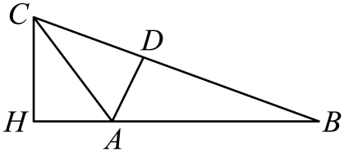
即，在中，作边上高，垂足为$H$，
则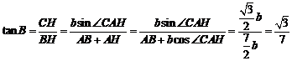，
故选:A.
【题后反思】本题也可以利用余弦定理和求出边$a$，再利用正弦定理或余弦定理求出$sinB$或$cosB$，进而利用同角三角函数基本关系式进行求解.
【温馨提醒】三角形内角平分线性质定理将分对边所成的线段比转化为对应的两边之比，再结合爪形结构，就可以转化为向量了，一般的，涉及到三角形中的“定比”类问题，运用向量知识解决起来都较为简捷.
【举一反三】
4．已知$\text{△}ABC$中，$AB\text{=6,}AC\text{=2,}AD$为$∠BAC$的角平分线，$AD\text{=}\sqrt{\text{3}}$，则$\text{△}ABC$的面积为（ ）
A．$\text{2}\sqrt{\text{2}}$ B．$\text{4}\sqrt{\text{2}}$ C．$\text{3}\sqrt{\text{2}}$ D．$\text{3}\sqrt{\text{3}}$
【答案】B
【难度】0.85
【知识点】三角形面积公式及其应用、二倍角的正弦公式
【分析】根据$S_{\text{△}ABC}\text{=}S_{\text{△}ABD}\text{+}S_{\text{△}ACD}$利用三角形面积公式、倍角公式化简整理可得$\text{cos}θ\text{=}\frac{\sqrt{\text{3}}}{\text{3}}$，再求$\text{sin}θ$，代入面积公式运算求解.
【详解】设$\text{∠}BAD\text{=∠}CAD\text{=}θ$
∵$S_{\text{△}ABC}\text{=}S_{\text{△}ABD}\text{+}S_{\text{△}ACD}$，则$\frac{\text{1}}{\text{2}}AB\text{⋅}AC\text{⋅sin∠}BAC\text{=}\frac{\text{1}}{\text{2}}AB\text{⋅}AD\text{⋅sin∠}BAD\text{+}\frac{\text{1}}{\text{2}}AD\text{⋅}AC\text{⋅sin∠}CAD$
即$\frac{\text{1}}{\text{2}}\text{×6×2×sin2}θ\text{=}\frac{\text{1}}{\text{2}}\text{×6×}\sqrt{\text{3}}\text{×sin}θ\text{+}\frac{\text{1}}{\text{2}}\text{×2×}\sqrt{\text{3}}\text{×sin}θ$，可得$\sqrt{\text{3}}\text{sin2}θ\text{=2sin}θ\text{=2}\sqrt{\text{3}}\text{sin}θ\text{cos}θ$
∵$\text{sin}θ\text{≠0}$，则$\text{cos}θ\text{=}\frac{\sqrt{\text{3}}}{\text{3}}$
∴$\text{sin}θ\text{=}\sqrt{{\text{1-cos}}^{\text{2}}θ}\text{=}\frac{\sqrt{\text{6}}}{\text{3}}$，则$S_{\text{△}ABC}\text{=}S_{\text{△}ABD}\text{+}S_{\text{△}ACD}\text{=}\frac{\text{1}}{\text{2}}\text{×6×}\sqrt{\text{3}}\text{×}\frac{\sqrt{\text{6}}}{\text{3}}\text{+}\frac{\text{1}}{\text{2}}\text{×2×}\sqrt{\text{3}}\text{×}\frac{\sqrt{\text{6}}}{\text{3}}\text{=4}\sqrt{\text{2}}$
故选：B.
5．在$△ABC$中，$B={120}^{∘}$，$AB=\sqrt{2}$，A的角平分线$AD=\sqrt{3}$，则$AC=$（ ）
A．2 B．$\sqrt{5}$ C．$\sqrt{6}$ D．$\sqrt{7}$
【答案】C
【难度】0.85
【知识点】正弦定理解三角形
【分析】由正弦定理求得$sin∠ADB=\frac{\sqrt{2}}{2}$，则$∠ADB={45}^{∘}$，从而得到$C={30}^{∘}$，再根据正弦定理即可求出答案．
【详解】如图，
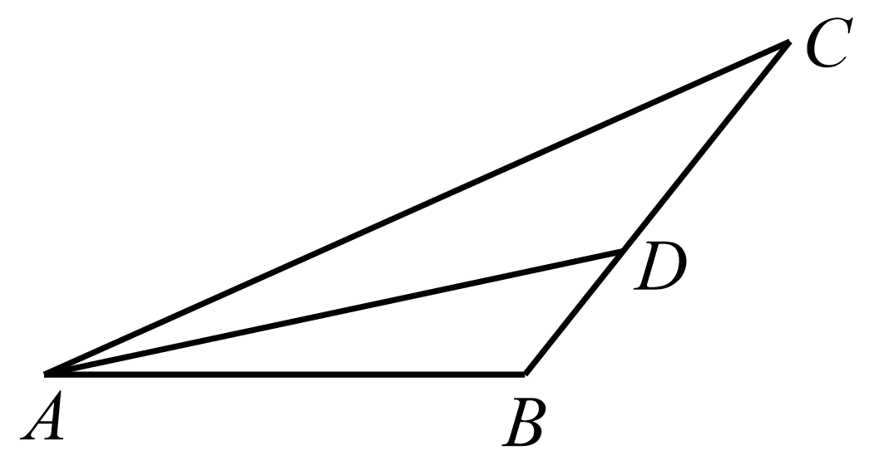
由正弦定理$\frac{AB}{sin∠ADB}=\frac{AD}{sinB}$可得，$sin∠ADB=\frac{ABsinB}{AD}$，
$∵B={120}^{∘}$，$AB=\sqrt{2}$，$AD=\sqrt{3}$，
$∴sin∠ADB=\frac{\sqrt{2}}{2}$，得$∠ADB={45}^{∘}$，
$∴∠ADC={135}^{∘}$，$∠BAD={180}^{∘}-{120}^{∘}-{45}^{∘}={15}^{∘}$，
$∴∠BAC={30}^{∘}$，$∴C={30}^{∘}$，
$∴$由正弦定理$\frac{AC}{sinB}=\frac{AB}{sinC}$得，$AC=\frac{ABsinB}{sinC}=\sqrt{6}$.
故选：C．
6．在$△ABC$中，角$A､B､C$所对的边分别为$a､b､c$，角$A$的角平分线交$BC$于点$D$，若$asinA=bsinB\text{+}(c\text{-}b)sinC$，且$AD=\sqrt{3}$，$b=3c$，则$a$的值为（ ）
A．$\frac{7}{2}$ B．$\frac{4\sqrt{7}}{3}$ C．$3$ D．$2\sqrt{3}$
【答案】B
【难度】0.65
【知识点】余弦定理解三角形、正弦定理解三角形
【分析】利用正弦定理把题设等式化简为$b^{2}+c^{2}-a^{2}=bc$，利用余弦定理，求得$cosA=\frac{1}{2}$，得到$A=\frac{π}{3}$，由角的平分线得到$∠BAD=∠DAC=\frac{π}{6}$，结合$CD=3BD$，列出方程，求得$b,c$的值，进而利用余弦定理，即可求解.
【详解】因为$asinA=bsinB\text{+}(c\text{-}b)sinC$，由正弦定理可得$a^{2}=b^{2}+c^{2}-bc$，
即$b^{2}+c^{2}-a^{2}=bc$，所以$cosA=\frac{b^{2}+c^{2}-a^{2}}{2bc}=\frac{bc}{2bc}=\frac{1}{2}$，
又因为$A∈(0,π)$，所以$A=\frac{π}{3}$，
由角$A$的角平分线交$BC$于点$D$，可得$∠BAD=∠DAC=\frac{π}{6}$，
所以由余弦定理可得$BD=\sqrt{3+c^{2}-2×\sqrt{3}×c×\frac{\sqrt{3}}{2}},CD=\sqrt{3+b^{2}-2×\sqrt{3}×b×\frac{\sqrt{3}}{2}}$，
因为$b=3c$，所以$CD=3BD$，即$\sqrt{3+b^{2}-2×\sqrt{3}×b×\frac{\sqrt{3}}{2}}=3\sqrt{3+c^{2}-2×\sqrt{3}×c×\frac{\sqrt{3}}{2}}$，
整理可得$c=\frac{4}{3},b=4$，
由余弦定理可得$a=\sqrt{{(\frac{4}{3})}^{2}+4^{2}-2×\frac{4}{3}×4×\frac{1}{2}}=\frac{4\sqrt{7}}{3}$.
故选：B.
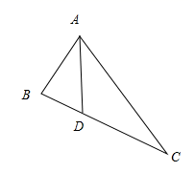
7．三角形内角平分线定理：三角形的内角平分线内分对边，所得的两条线段与这个角的两边对应成比例．已知$△$ABC中，AD为∠BAC的角平分线，与BC交于点D，AB＝3，AC＝4，BC＝5，则AD＝（ ）
A．$\frac{22}{7}$ B．$\frac{15}{7}$ C．$\frac{15\sqrt{2}}{7}$ D．$\frac{12\sqrt{2}}{7}$
【答案】D
【难度】0.65
【知识点】余弦定理解三角形
【分析】由三边关系可判断出$△$ABC为直角三角形，根据三角形内角平分线定理将$\left|BD\right|$、$\left|DC\right|$长度计算出来，再根据余弦定理即可求出AD.
【详解】∵AB＝3，AC＝4，BC＝5，满足$3^{2}+4^{2}=5^{2}$，∴$∠BAC=90°$，故$cos∠ABC=\frac{3}{5}$，
∵AD是∠BAC的角平分线，∴$\frac{BD}{DC}=\frac{AB}{AC}=\frac{3}{4}$，∴$BD=\frac{3}{7}×5=\frac{15}{7}$，
在$△$ABD中，由余弦定理$AD^{2}=AB^{2}+BD^{2}-2AB⋅BD⋅cos∠ABD$，
得$AD^{2}=3^{2}+{\left(\frac{15}{7}\right)}^{2}-2×3×\frac{15}{7}×\frac{3}{5}=\frac{288}{49}$，
解得$AD=\frac{12\sqrt{2}}{7}$或者$AD=-\frac{12\sqrt{2}}{7}$（舍去），
故选：D．
8．在$△ABC$中，角A，B，C所对的边分别为a，b，c.已知$asinA-bsinB-csinC-bsinC=0$.
(1)求角A的大小；
(2)若$AB=5$，$AC=3$，AD是△ABC的角平分线，求AD的长.
【答案】(1)$\frac{2π}{3}$
(2)$\frac{15}{8}$
【难度】0.65
【知识点】余弦定理解三角形、三角形面积公式及其应用、正弦定理边角互化的应用
【分析】（1）先利用正弦定理角化边，再利用余弦定理即可得到答案；
（2）根据$S_{△ABC}=S_{△ABD}+S_{△ACD}$，再利用三角形面积公式得到关于$AD$的方程，解出即可.
【详解】（1）由正弦定理可知$a^{2}-b^{2}-c^{2}=bc$.
由余弦定理可得$cosA=\frac{b^{2}+c^{2}-a^{2}}{2bc}=\frac{-bc}{2bc}=-\frac{1}{2}$，
又$A∈(0,π)$，所以$A=\frac{2π}{3}$.
（2）由题意知$S_{△ABC}=S_{△ABD}+S_{△ACD}$，
所以$\frac{1}{2}×AB×AC×sin\frac{2π}{3}=\frac{1}{2}×AB×AD×sin\frac{π}{3}+\frac{1}{2}×AC×AD×sin\frac{π}{3}$，
所以$\frac{1}{2}×5×3×\frac{\sqrt{3}}{2}=\frac{1}{2}×5×AD×\frac{\sqrt{3}}{2}+\frac{1}{2}×3×AD×\frac{\sqrt{3}}{2}$，
解得$AD=\frac{15}{8}$.

【合并来源 2】大招4张角定理.docx
大招4 张角定理
1．张角定理（一般涉及到两角三边就会用到这个定理）
在$△ABC$中，角$A$，$B$，$C$所对的边分别为$a$，$b$，$c$，若$D$为$BC$上一点（如图），且$∠BAD=α$，$∠CAD=β$，则有$\frac{\text{sin}\left(α+β\right)}{AD}=\frac{\text{sin}α}{b}+\frac{\text{sin}β}{c}$．
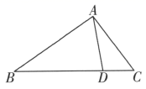
证明 因为$S_{△ABC}=S_{△ABD}+S_{ACD}$，所以$\frac{1}{2}bc\text{sin}\left(α+β\right)=\frac{1}{2}AD⋅c\text{sin}α+\frac{1}{2}AD⋅b\text{sin}β$，于是等式两边同除以$\frac{1}{2}bc⋅AD$得$\frac{\text{sin}\left(α+β\right)}{AD}=\frac{\text{sin}α}{b}+\frac{\text{sin}β}{c}$．
2．张角定理与角平分线长
特别地，如果在$△ABC$中，角$B$，$C$所对的边分别为$b$，$c$，$∠BAC$的平分线交$BC$于点$D$，根据张角定理就会有$\frac{sin∠BAC}{AD}=\frac{sin\frac{∠BAC}{2}}{b}+\frac{sin\frac{∠BAC}{2}}{c}$，再使用二倍角公式得到$\frac{2sin\frac{∠BAC}{2}cos\frac{∠BAC}{2}}{AD}=\frac{sin\frac{∠BAC}{2}}{b}+\frac{sin\frac{∠BAC}{2}}{c}$，加以化简也就得到$AD=\frac{2bccos\frac{∠BAC}{2}}{b+c}$，即$cos\frac{∠BAC}{2}=\frac{1}{2}(\frac{AD}{b}+\frac{AD}{c})$，根据这个思路我们就可以处理与角平分线长相关的问题了．
注：张角定理在选择、填空题中直接用就行，但是在解答题中使用之前需要推理一下．
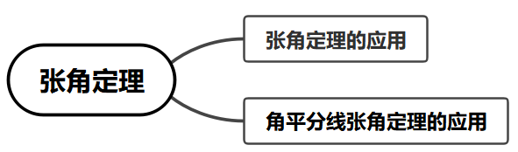
【典例1】在△ABC中，角A、B、C所对的边分别为$a$、b、c，已知点D在BC边上，AD⊥AC，sin∠BAC$=\frac{2\sqrt{2}}{3}$， AB$=3\sqrt{2}$，AD=3，则CD是多少？
【大招指引】
先利用同角三角函数基本关系求出cos∠BAC，再利用张角定理进行求解.
【解析】如图：
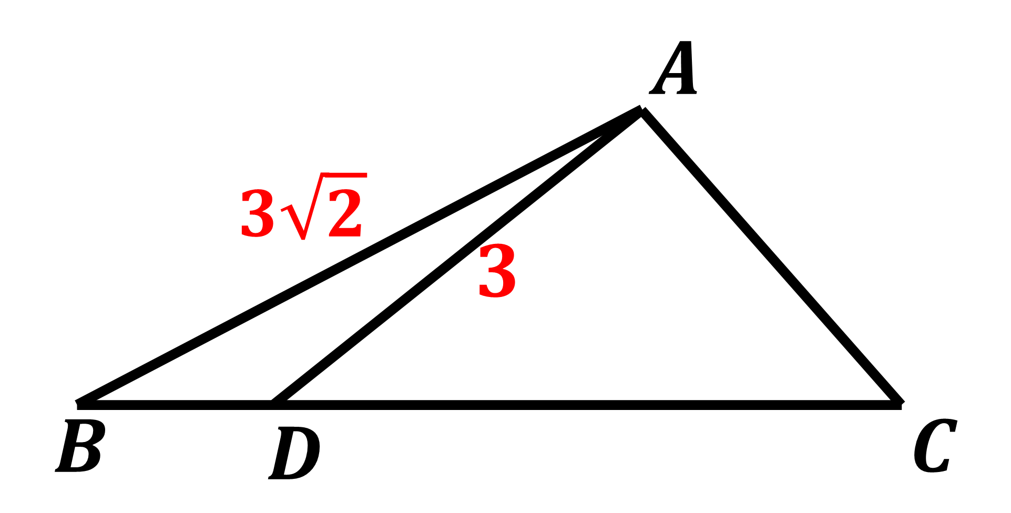
∵sin∠BAC$=\frac{2\sqrt{2}}{3}$
∴cos∠BAC$=\sqrt{1-\sin^{2}∠BAC}=\frac{1}{3}$
由张角定理得：$\frac{sin∠BAC}{AD}=\frac{sin∠BAD}{AC}+\frac{sin∠DAC}{AB}$
即$\frac{\frac{2\sqrt{2}}{3}}{3}=\frac{sin\left(∠BAC-\frac{π}{2}\right)}{AC}+\frac{sin\frac{π}{2}}{3\sqrt{2}}$
即$\frac{2\sqrt{2}}{9}=\frac{-cos∠BAC}{AC}+\frac{1}{3\sqrt{2}}$
即$\frac{2\sqrt{2}}{9}=\frac{-\frac{1}{3}}{AC}+\frac{1}{3\sqrt{2}}$
解得$AC=3\sqrt{2}$
∴$CD=\sqrt{{AD}^{2}+{AC}^{2}}=3\sqrt{3}$
【题后反思】因为本题条件中出现$AD=3$，所以联想到张角定理得到
使用张角定理得到$\frac{sin∠BAC}{AD}=\frac{sin∠BAD}{AC}+\frac{sin∠DAC}{AB}$，这是解决本题的关键.
【温馨提醒】张角定理的本质是通过三角形面积公式构建三角方程，如本题中利用$S_{△ABC}=S_{△ABD}+S_{△ACD}$得到$\frac{sin∠BAC}{AD}=\frac{sin∠BAD}{AC}+\frac{sin∠DAC}{AB}$．
【举一反三】
1．在$△ABC$中，角$A,B,C$所对的边分别为$a,b,c$，$AD$是$∠BAC$的角平分线，若$∠BAC=\frac{\text{π}}{3}$，$\left|AD\right|=2\sqrt{3}$，则$2b+c$的最小值为多少？
【答案】$6+4\sqrt{2}$
【难度】0.65
【知识点】基本不等式求和的最小值、几何图形中的计算
【分析】利用张角定理得到$\frac{1}{b}+\frac{1}{c}=\frac{1}{2}$，利用基本不等式“1”的妙用求出最小值.
【详解】如图：
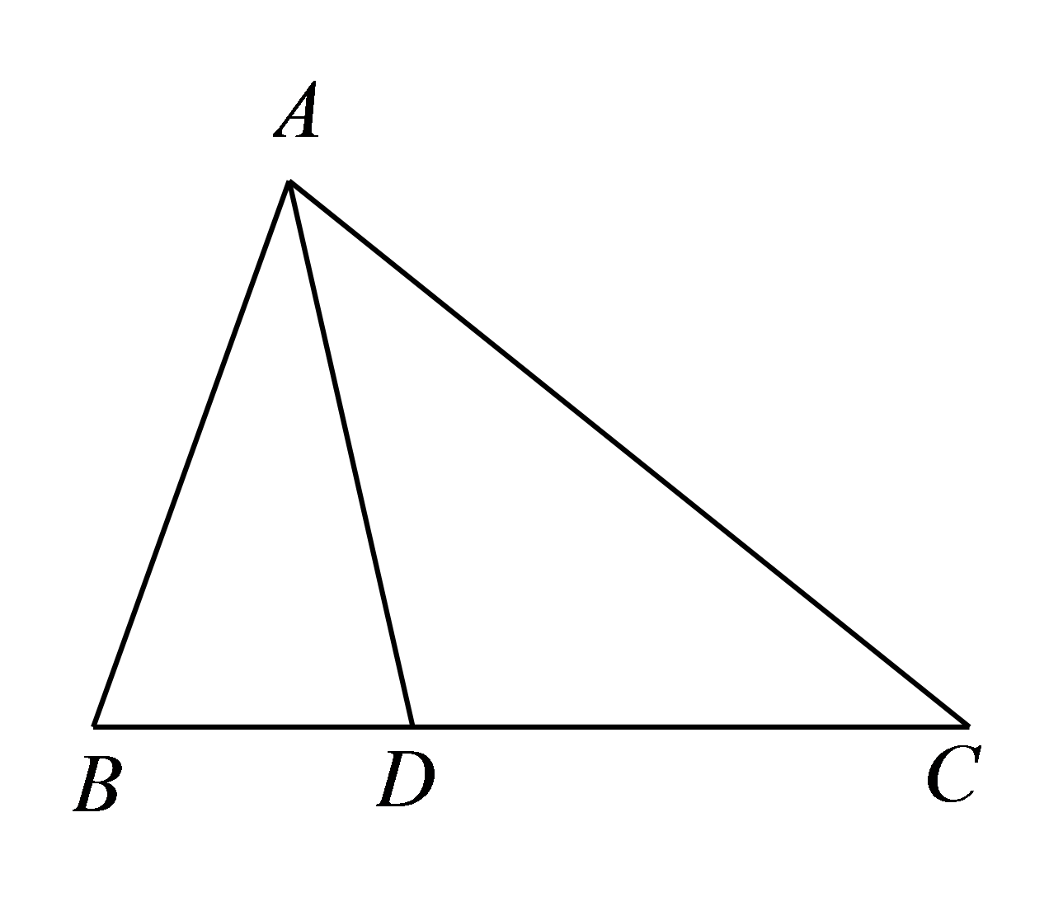
∵$AD$是$∠BAC$的角平分线，$∠BAC=\frac{\text{π}}{3}$，
∴$∠BAD=∠CAD=\frac{\text{π}}{6}$，
由张角定理得：$\frac{sin∠BAC}{AD}=\frac{sin∠BAD}{AC}+\frac{sin∠DAC}{AB}$，
即$\frac{sin\frac{\text{π}}{3}}{AD}=\frac{sin\frac{\text{π}}{6}}{AC}+\frac{sin\frac{\text{π}}{6}}{AB}$，
∵$\left|AD\right|=2\sqrt{3}$，
∴$\frac{\frac{\sqrt{3}}{2}}{2\sqrt{3}}=\frac{\frac{1}{2}}{b}+\frac{\frac{1}{2}}{c}$，
∴$\frac{1}{b}+\frac{1}{c}=\frac{1}{2}$，
∴$2b+c=\left(2b+c\right)⋅\left(\frac{2}{b}+\frac{2}{c}\right)=6+\frac{2c}{b}+\frac{4b}{c}≥6+2\sqrt{\frac{2c}{b}⋅\frac{4b}{c}}=6+4\sqrt{2}$，
当且仅当$\frac{2c}{b}=\frac{4b}{c}$，即$c=2+2\sqrt{2},b=2+\sqrt{2}$时取“=”，
【典例2】如图，已知△ABC中，角A、B、C的对边分别为$a$、b、c，且$bcosC=a$，点M在线段AB上，且∠ACM=∠BCM， $AC=6CM=6$，则cos∠BCM的值为多少？
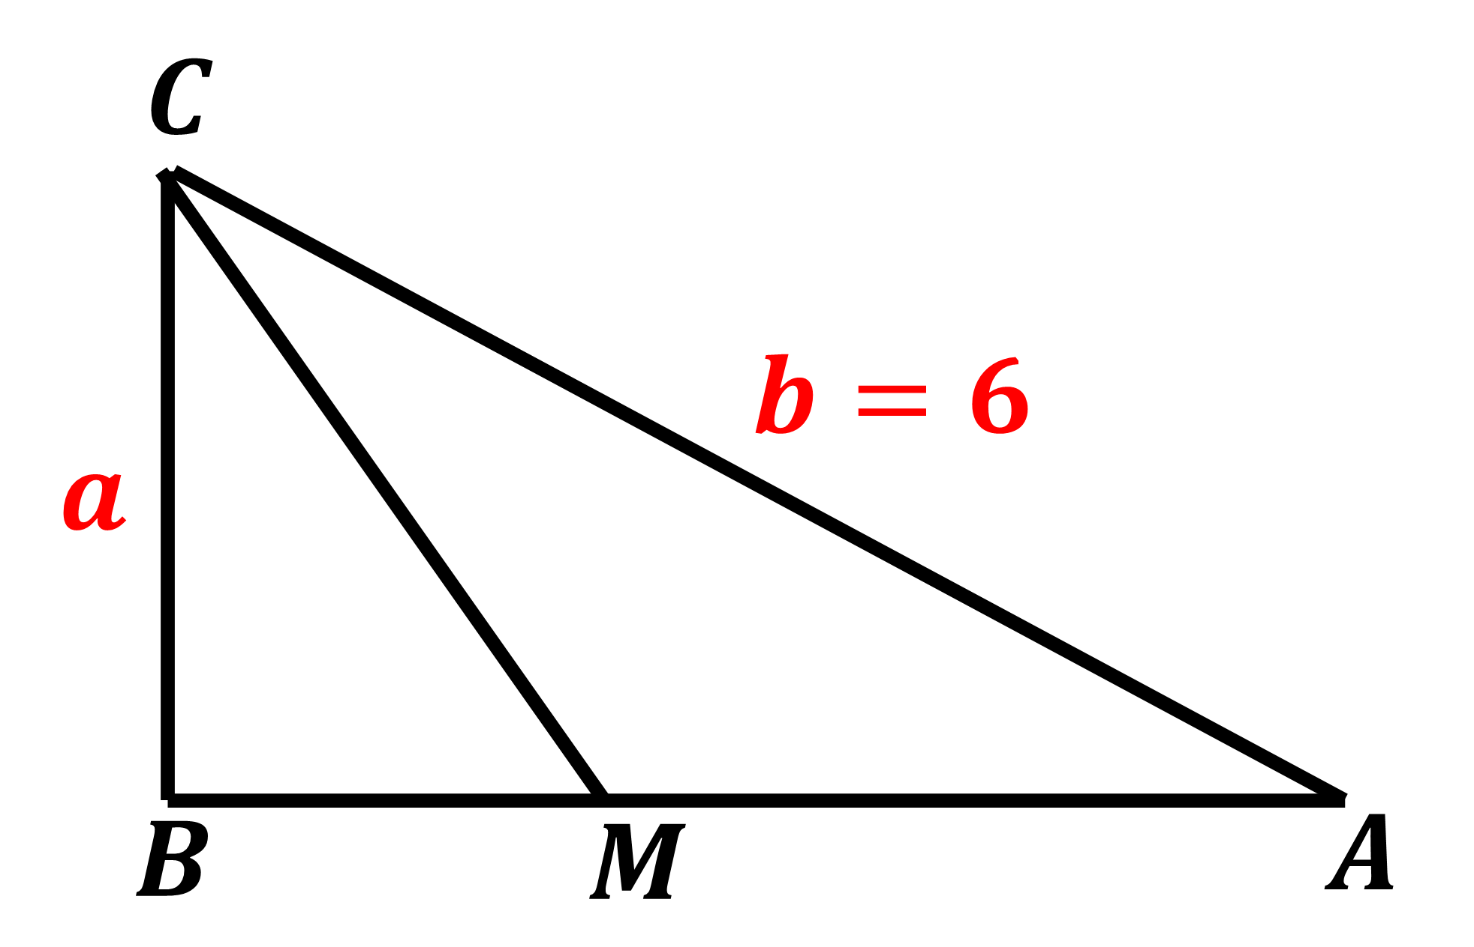
【大招指引】先利用正弦定理和解直角三角形得到$a=cos∠BCM$，再利用角平分线张角定理进行求解.
【解析】∵$bcosC=a$
∴由正弦定理得：$sinBcosC=sinA$
即$sinBcosC=sin（B+C）$
即$sinBcosC=sinBcosC+sinCcosB$
∴$sinCcosB=0$
∵$sinC>0$
∴$cosB=0$
∵$0<B<π$
∴$B=\frac{π}{2}$
∵$AC=6CM=6$
∴$CM=1$
∴在Rt△BCM中，$a=CM×cos∠BCM=cos∠BCM$
∵由角平分线张角定理得：$cos∠BCM=\frac{1}{2}\left(\frac{CM}{CB}+\frac{CM}{AC}\right)$
即$cos∠BCM=\frac{1}{2}\left(\frac{1}{a}+\frac{1}{6}\right)cos∠BCM=\frac{1}{2}\left(\frac{1}{cos∠BCM}+\frac{1}{6}\right)$
∴$cos∠BCM=\frac{3}{4}$ 或 $cos∠BCM=-\frac{2}{3}$（舍）
【题后反思】本题也可以利用如下思路进行求解：因为$a=cos∠BCM$，$AC=6CM=6$，
所以利用张角定理得到$\frac{sin2∠BCM}{CM}=\frac{sin∠BCM}{AC}+\frac{sin∠BCM}{a}$，
即$\frac{sin2∠BCM}{1}=\frac{sin∠BCM}{6}+\frac{sin∠BCM}{cos∠BCM}$，
即$2cos∠BCM=\frac{1}{6}+\frac{1}{cos∠BCM}$，
解得$cos∠BCM=\frac{3}{4}$.
【温馨提醒】如果$AD$，$b$，$c$是已知的，使用张角定理可以得到$α$，$β$满足的三角方程．
【举一反三】
2．$△ABC$的内角$A，B，C$的对边分别为$a，b，c$，角$A$的平分线$AD$交$BC$于$D$点．$AD=2，a=3$，$csinAcosC=\left(2b-c\right)cosAsinC$，则$A=$___________，$△ABC$的面积为__________．
【答案】 $\frac{π}{3}$ $\frac{3\sqrt{3}}{2}$
【难度】0.65
【知识点】三角形面积公式及其应用、正弦定理解三角形
【分析】先根据正弦定理以及三角形内角关系化简条件即得$cosA=\frac{1}{2}$，解得$A=\frac{π}{3}$；
再利用正弦定理解得$BD=\frac{1}{sinB}$， $CD=\frac{1}{sinC}$，利用$BC=BD+CD=3$列方程，解得角$B，C$，最后根据三角形面积公式求结果.
【详解】$∵csinAcosC=\left(2b-c\right)cosAsinC$
$$∴sinCsinAcosC=\left(2sinB-sinC\right)cosAsinC$$
$$∴sinAcosC+sinCcosA=2sinBcosA$$
$$∴sin(A+C)=2sinBcosA,cosA=\frac{1}{2}，∵A∈（0，π），∴A=\frac{π}{3}$$
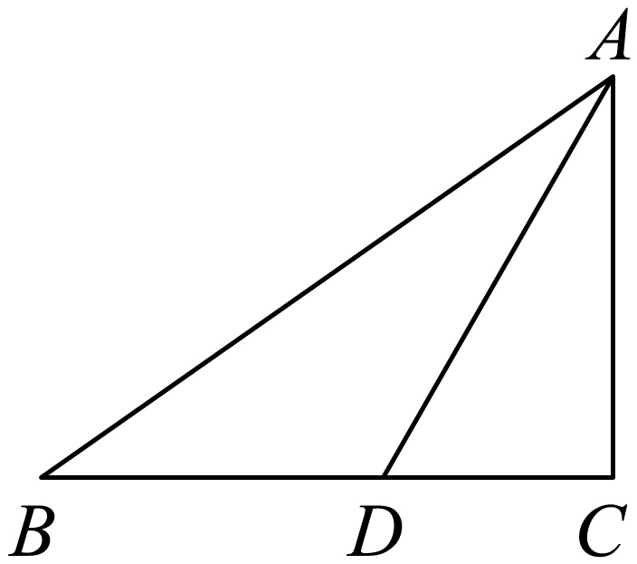
由正弦定理可知：
$\frac{c}{sinC}=\frac{b}{sinB}=\frac{a}{sinA}=\frac{3}{\frac{\sqrt{3}}{2}}=2\sqrt{3}$，∴$c=2\sqrt{3}sinC，b=2\sqrt{3}sinB$，$\frac{BD}{sin∠BAD}=\frac{AD}{sinB}⇒BD=\frac{1}{sinB}$，同理$CD=\frac{1}{sinC}$，
$BC=BD+CD=\frac{1}{sinB}+\frac{1}{sinC}=3⇒sinB+sinC=3sinB⋅sinC$，
$sinB+sin\left(B+\frac{π}{3}\right)=3sinB⋅sin\left(B+\frac{π}{3}\right)$，化简可得：$\sqrt{3}\sin^{2}\left(B+\frac{π}{6}\right)+sin\left(B+\frac{π}{6}\right)-\frac{\sqrt{3}}{4}=0$，
∴$sin\left(B+\frac{π}{6}\right)=\frac{\sqrt{3}}{2}$或$sin\left(B+\frac{π}{6}\right)=-\frac{1}{2\sqrt{3}}$（舍），
∴$B=\frac{π}{2}，C=\frac{π}{6}$，或$C=\frac{π}{2}，B=\frac{π}{6}$，
∴$a=3,c=\sqrt{3}$或$a=3,b=\sqrt{3}$
$∴S_{△ABC}=\frac{1}{2}×3×\sqrt{3}=\frac{3\sqrt{3}}{2}$．
故答案为： $\frac{π}{3}$ ; $\frac{3\sqrt{3}}{2}$
【点睛】本题考查利用正弦定理以及三角形面积公式，考查综合分析求解能力，属中档题.
3．已知在$△ABC$中，$B=\frac{3π}{4}$，$AB=1$，角$A$的平分线$AD=\sqrt{2}$，则$AC=$（ ）
A．$\sqrt{3}$ B．$2\sqrt{3}$ C．$\sqrt{3}+1$ D．$\sqrt{3}+3$
【答案】C
【难度】0.65
【知识点】几何图形中的计算
【分析】先在$△ABD$中，利用正弦定理得到$∠ADB$，进而得到$∠BAD$，从而得到$∠BAC$，然后在$△ABC$中，利用正弦定理求解.
【详解】在$△ABD$中，由正弦定理得
$\frac{1}{sin∠ADB}=\frac{\sqrt{2}}{sin∠B}$，所以$sin∠ADB=\frac{sin∠B}{\sqrt{2}}=\frac{sin\frac{3π}{4}}{\sqrt{2}}=\frac{1}{2}$，
因为$B=\frac{3π}{4}$，
所以$∠ADB=\frac{π}{6}$，$∠BAD=\frac{π}{12},∠BAC=\frac{π}{6},∠ACB=\frac{π}{12}$，
$sin\frac{π}{12}=sin\left(\frac{π}{3}-\frac{π}{4}\right)=sin\frac{π}{3}cos\frac{π}{4}-cos\frac{π}{3}sin\frac{π}{4}=\frac{\sqrt{6}-\sqrt{2}}{4}$，
在$△ABC$中，由正弦定理得：$\frac{AB}{sin∠ACB}=\frac{AC}{sin∠B}$，
所以$AC=\frac{AB⋅sin∠B}{sin∠ACB}=\frac{1⋅sin\frac{3π}{4}}{sin\frac{π}{12}}=\frac{\frac{\sqrt{2}}{2}}{\frac{\sqrt{6}-\sqrt{2}}{4}}=\sqrt{3}+1$.
故选：C
【点睛】本题主要考查正弦定理在平面几何中的应用，还考查了运算求解的能力，属于中档题.
4．已知AD是$△ABC$的$∠A$角平分线，$cos∠BAC=\frac{3}{4}$，$AB=5$，$AC=2$，则$AD=$______.
【答案】$\frac{5\sqrt{14}}{7}$##$\frac{5}{7}\sqrt{14}$
【难度】0.65
【知识点】二倍角的余弦公式、几何图形中的计算
【分析】设$∠BAD=∠CAD=θ$，借助张角定理可得$\frac{\text{sin}2θ}{AD}=\frac{\text{sin}θ}{AB}+\frac{\text{sin}θ}{AC}$，结合数据计算即可得解.
【详解】设$∠BAD=∠CAD=θ$，
则由张角定理可得：$\frac{\text{sin}2θ}{AD}=\frac{\text{sin}θ}{AB}+\frac{\text{sin}θ}{AC}$，
故$\frac{2\text{sin}θ\text{cos}θ}{AD}=\frac{\text{sin}θ}{AB}+\frac{\text{sin}θ}{AC}$，即有$\frac{2\text{cos}θ}{AD}=\frac{1}{AB}+\frac{1}{AC}$，
所以$\frac{2\text{cos}θ}{AD}=\frac{1}{5}+\frac{1}{2}=\frac{7}{10}$，则$AD=\frac{20}{7}\text{cos}θ$，
又因$\text{cos}2θ=2{\text{cos}}^{2}θ-1=\frac{3}{4}$，$cosθ=\frac{\sqrt{14}}{4}$，
所以$AD=\frac{20}{7}\text{cos}θ=\frac{20}{7}×\frac{\sqrt{14}}{4}=\frac{5\sqrt{14}}{7}$.
5．在$△ABC$中，内角$A,B,C$的对边分别为$a,b,c$，满足$c=3,cosA=\frac{1}{4},AD$为$∠BAC$的角平分线，且$AD=\sqrt{10}$，则$b=$_______.
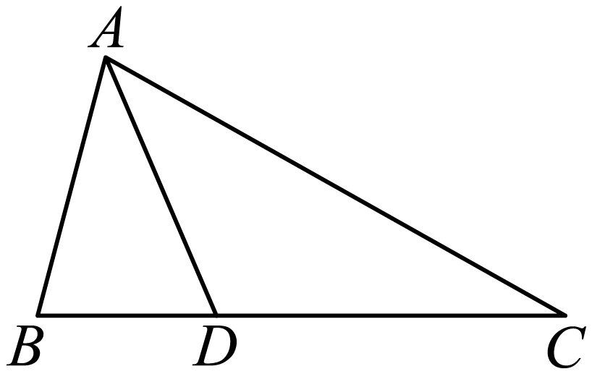
【答案】6
【难度】0.65
【知识点】余弦定理解三角形、正弦定理解三角形
【解析】根据题意先求出$∠BAD$的三角函数值，在$△ABD$中，已知两边夹一角，可以利用余弦定理求出$BD=2$， 再求出$∠ADB$的三角函数值，在$△ADC$中，已知$∠ADC$和$∠DAC$，先求出$∠C$，再利用正弦定理求解$b$即可.
【详解】记$A=2θ$，因为$cosA=\frac{1}{4}=2\cos^{2}θ-1$，所以$cosθ=\frac{\sqrt{10}}{4}$，$sinθ=\frac{\sqrt{6}}{4}$，
在$△ABD$中，由余弦定理，$cosθ=\frac{AB^{2}+AD^{2}-BD^{2}}{2AB⋅AD}$，代入数据，解得$BD=2$，
$cos∠ADB=\frac{AD^{2}+BD^{2}-AB^{2}}{2BD⋅AD}=\frac{10+4-9}{2×2×\sqrt{10}}=\frac{\sqrt{10}}{8}$，
$cos∠ADB=-cos∠ADC$，所以$cos∠ADC=-\frac{\sqrt{10}}{8}$，$sin∠ADC=\frac{3\sqrt{6}}{8}$，
在$△ADC$中，$sinC=sin(∠ADC+θ)=sin∠ADCcosθ+sinθcos∠ADC=\frac{\sqrt{15}}{8}$，
由正弦定理，$\frac{AD}{sinC}=\frac{AC}{sin∠ADC}$ ，即$\frac{\sqrt{10}}{\frac{\sqrt{15}}{8}}=\frac{AC}{\frac{3\sqrt{6}}{8}}$，解得，$AC=6$，即$b=6$.
故答案为：6
【点睛】本题主要考查解三角形正弦定理和余弦定理的综合应用，考查学生对三角形中角和边关系的分析能力，同时还考查学生的计算能力，属于中档题.
6．在$△ABC$中，角$A,B,C$所对的边分别为$a,b,c$，$∠ABC=120°$，$∠ABC$的平分线交$AC$于点D，且$BD=1$，则$4a+c$的最小值为________．
【答案】9
【难度】0.4
【知识点】基本不等式求和的最小值、三角形面积公式及其应用
【分析】方法一：先根据角平分线性质和三角形面积公式得条件$\frac{1}{a}+\frac{1}{c}=1$，再利用基本不等式即可解出．
【详解】［方法一］：【最优解】角平分线定义＋三角形面积公式＋基本不等式
由题意可知，$S_{△ABC}=S_{△ABD}+S_{△BCD}$,由角平分线定义和三角形面积公式得$\frac{1}{2}acsin120°=\frac{1}{2}a×1×sin60°+\frac{1}{2}c×1×sin60°$，化简得$ac=a+c$，即$\frac{1}{a}+\frac{1}{c}=1$，
因此$4a+c=(4a+c)(\frac{1}{a}+\frac{1}{c})=5+\frac{c}{a}+\frac{4a}{c}≥5+2\sqrt{\frac{c}{a}⋅\frac{4a}{c}}=9,$
当且仅当$c=2a=3$时取等号，则$4a+c$的最小值为$9$.
故答案为：$9$.
［方法二］： 角平分线性质＋向量的数量积＋基本不等式
由三角形内角平分线性质得向量式$\vec{BD}=\frac{a}{a+c}\vec{BA}+\frac{c}{a+c}\vec{BC}$．
因为$BD=1$，所以$1={\left(\frac{a}{a+c}\right)}^{2}{\vec{BA}}^{2}+{\left(\frac{c}{a+c}\right)}^{2}{\vec{BC}}^{2}+2\frac{ac}{{(a+c)}^{2}}\vec{BA}⋅\vec{BC}$，化简得$1=\frac{ac}{a+c}$，即$ac=a+c$，亦即$(a-1)(c-1)=1$，
所以$4a+c=4(a-1)+(c-1)+5≥5+2\sqrt{4(a-1)(c-1)}=9$，
当且仅当$4(a-1)=c-1$，即$a=\frac{3}{2},c=3$时取等号．
［方法三］：解析法＋基本不等式
如图5，以B为坐标原点，$BC$所在直线为x轴建立平面直角坐标系．设$C(a,0)$，$D\left(\frac{1}{2},\frac{\sqrt{3}}{2}\right),A\left(-\frac{1}{2}c,\frac{\sqrt{3}}{2}c\right)$．因为A，D，C三点共线，则$k_{AD}=k_{CD}$，即$\frac{\frac{\sqrt{3}}{2}c-\frac{\sqrt{3}}{2}}{-\frac{1}{2}c-\frac{1}{2}}=\frac{\frac{\sqrt{3}}{2}}{\frac{1}{2}-a}$，则有$a+c=ac$，所以$\frac{1}{a}+\frac{1}{c}=1$．

下同方法一．
［方法四］：角平分线定理＋基本不等式
在$△BDC$中，$CD=\sqrt{a^{2}+1-2acos\frac{\text{π}}{3}}=\sqrt{a^{2}+1-a}$，同理$AD=\sqrt{c^{2}+1-c}$．根据内角平分线性质定理知$\frac{CD}{AD}=\frac{BC}{AB}$，即$\frac{\sqrt{a^{2}+1-a}}{\sqrt{c^{2}+1-c}}=\frac{a}{c}$，两边平方，并利用比例性质得$\frac{1-a}{1-c}=\frac{a^{2}}{c^{2}}$，整理得$(a-c)(a+c-ac)=0$，当$a=c$时，可解得$a=c=2,4a+c=10$．当$a+c=ac$时，下同方法一．
［方法五］：正弦定理＋基本不等式
在$△ABD$与$△BCD$中，由正弦定理得$\frac{AD}{sin60°}=\frac{1}{sinA},\frac{CD}{sin60°}=\frac{1}{sinC}$．
在$△ABC$中，由正弦定理得$\frac{a}{sinA}=\frac{b}{sinB}=\frac{AD+CD}{sin120°}=\frac{AD}{sin60°}+\frac{CD}{sin60°}$．
所以$\frac{a}{sinA}=\frac{1}{sinA}+\frac{1}{sinC}$，由正弦定理得$1=\frac{a}{a}=\frac{1}{a}+\frac{1}{c}$，即$ac=a+c$，下同方法一．
［方法六］： 相似＋基本不等式
如图6，作$AE∥BC$，交$BD$的延长线于E．易得$△ABE$为正三角形，则$AE=c,DE=c-1$．

由$△ADE∽△CDB$，得$\frac{AE}{BC}=\frac{DE}{BD}$，即$\frac{c}{a}=\frac{c-1}{1}$，从而$a+c=ac$．下同方法一．
【整体点评】方法一：利用角平分线定义和三角形面积公式建立等量关系，再根据基本不等式“1”的代换求出最小值，思路常规也简洁，是本题的最优解；
方法二：利用角平分线的性质构建向量的等量关系，再利用数量积得到$a,c$的关系，最后利用基本不等式求出最值，关系构建过程运算量较大；
方法三：通过建立直角坐标系，由三点共线得等量关系，由基本不等式求最值；
方法四：通过解三角形和角平分线定理构建等式关系，再由基本不等式求最值，计算量较大；
方法五：多次使用正弦定理构建等量关系，再由基本不等式求最值，中间转换较多；
方法六：由平面几何知识中的相似得等量关系，再由基本不等式求最值，求解较为简单．
7．$△ABC$中，内角A、B、C的对边分别为$a$、b、c，∠ABC$=\frac{2\text{π}}{3}$，BD平分$∠ABC$交AC于点D，$BD=2$，则$△ABC$的面积的最小值为多少？
【答案】$4\sqrt{3}$
【难度】0.65
【知识点】基本不等式求和的最小值、基本（均值）不等式的应用、三角形面积公式及其应用
【分析】等面积法求出a、c的关系，然后利用基本不等式求最值.
【详解】
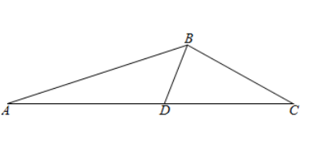
∵BD平分∠ABC
∴$∠ABD=∠CBD=\frac{1}{2}∠ABC=\frac{\text{π}}{3}$，
因为$S_{△ABC}=S_{△ABD}+S_{△DBC}$，
所以$\frac{1}{2}acsin\frac{2\text{π}}{3}=\frac{1}{2}2asin\frac{\text{π}}{3}+\frac{1}{2}2csin\frac{\text{π}}{3}$，
整理得$ac=2(a+c)≥4\sqrt{ac}$，
解得$ac≥16$，当且仅当$a=c=4$时等号成立，
所以${\left(S_{△ABC}\right)}_{min}=\frac{1}{2}×16×\frac{\sqrt{3}}{2}=4\sqrt{3}$.

